中诚信托一诚5号股权投资项目集合资金信托计划
2019年11月监管报告

项目名称：中诚信托一诚5号股权投资项目
委托方：中诚信托有限责任公司
受托方：北京康正国际资产评估有限公司
监管人员：房小钰
日期：二零一九年十二月四日
目录
1重大事件的披露 1
2项目基本情况 1
3项目五证办理及施工进度情况 1
3.1项目五证办理情况说明 1
3.2项目2019年11月施工进度情况 2
3.3标的项目2019年12月施工计划 3
4印鉴使用情况 6
5合同签订情况 10
6项目销售情况 11
7资金情况 11
7.1资金流出情况 11
7.2资金流入情况 14
7.3资金结算 14
附件 15
附件一 银行对账单 15
附件二 各月资金流出分类情况表 29
附件三 标的项目平面图 30

为了方便阅读之目的，本报告中将部分名称简写为：
·项目公司：绍兴祥生弘越房地产开发有限公司
·中诚信托：中诚信托有限责任公司
·康正：北京康正国际资产评估有限公司

1重大事件的披露

项目公司现共有9个银行账户，11月未开立新的账户。
- 经核查，未出现抵押物二押的情况。

2项目基本情况
标的项目为项目公司建设的尚贤府项目，位于浙江省绍兴市越城区解放南路与规划阳和路交叉口。标的项目用地面积68993㎡，规划总建筑面积198443.36㎡，其中地上规划建筑面积139364.75㎡，地下规划建筑面积59078.88㎡。国有建设用地使用权出让年期为居住70年，使用期限至2088年3月29日止。
标的项目拟建22栋住宅，7栋配套公建（物业管理用房、社区用房、变电所、开闭站等）。项目分四期开发，预计2021年全部交付使用。

3项目五证办理及施工进度情况

3.1项目五证办理情况说明
标的项目五证办理情况考核时点以中诚信托与项目公司签订的2018JH0233H201号合作协议约定为准，各证照取得情况如下表：
（转下页）

截至2019年11月项目五证办理计划及进度情况
五证 | 考核取得时间点 | 实际进度
不动产权证书 | —— | 已于2018-10-17日核发
建设用地规划许可证 | —— | 已于2018-5-10日核发
建设工程规划许可证 | —— | 已于2018-8-27日核发
建筑工程施工许可证 | 2018-8-31 | 一标段于2018-10-31日核发  二标段于2018-11-23日核发
预售许可证 | 2019-1-31 | 一期于2018-11-30日核发  二期于2019-1-18日核发  三期于2019-5-22日核发  四期于2019-9-9日核发
项目开盘 | 2019-1-31 | 首次开盘2018年12月1日

3.2项目2019年11月施工进度情况
首开区各楼栋工程进度情况：
（1）23#楼外墙粉刷完成30%，铝合金窗框完成90%；
（2）25#楼外墙粉刷完成30%，铝合金窗框完成90%；
（3）26#楼外墙粉刷完成30%，铝合金窗框完成90%；
（4）27#楼外墙粉刷完成30%，铝合金窗框完成90%；
（5）28#楼外墙粉刷完成30%，铝合金窗框完成90%；
（6）30#楼外墙粉刷完成30%，铝合金窗框完成90%。
二开区各栋楼工程进度情况：
（1）2#楼砌体完成；
（2）3#楼砌体完成；
（3）9#楼砌体完成；
（4）10#楼砌体完成；
（5）15#楼砌体完成。
三开区各栋楼工程进度情况：
（1）16#楼砌体完成；
（2）19#楼地上十五层主体结构浇筑完成；
（3）20#楼地上十四层主体结构浇筑完成；
（4）21#楼地上十四层主体结构浇筑完成；
（5）22#楼十三层砌体完成。
四开区各栋楼工程进度情况：
（1）1#楼地上十六层主体结构浇筑完成；
（2）6#楼地上十五层主体结构浇筑完成；
（3）7#楼地上十四层主体结构浇筑完成；
（4）8#楼地上十五层主体结构浇筑完成；
（5）11#楼地上十六层主体结构浇筑完成；
（6）12#楼地上十四层主体结构浇筑完成。

3.3标的项目2019年12月施工计划
2019年12月标的施工计划为：
首开区
- 23#楼施工至外架拆除准备工作；
- 25#楼施工至外架拆除准备工作；
- 26#楼施工至外架拆除准备工作；
- 27#楼施工至外架拆除准备工作；
- 28#楼施工至外架拆除准备工作；
- 30#楼施工至外架拆除准备工作。
二开区
（1）2#楼施工至粉刷准备工作；
（2）3#楼施工至粉刷准备工作；
（3）9#楼施工至粉刷准备工作；
（4）10#楼施工至粉刷准备工作；
（5）15#楼施工至粉刷准备工作。
三开区
（1）16#楼施工至粉刷准备工作；
（2）19#楼施工封顶；
（3）20#楼施工至砌体完成；
（4）21#楼施工至砌体完成；
（5）22#楼施工至砌体完成。
四开区
（1）1#楼施工至结顶；
（2）6#楼施工至结顶；
（3）7#楼施工至结顶；
（4）8#楼施工至结顶；
（5）11#楼施工至结顶；
（6）12#楼施工至结顶。
备注：本节楼号均为施工楼号，不同于《商品房预售证》中楼号，各楼栋位置见附件四。
标的项目现场照片（2019年11月30日）
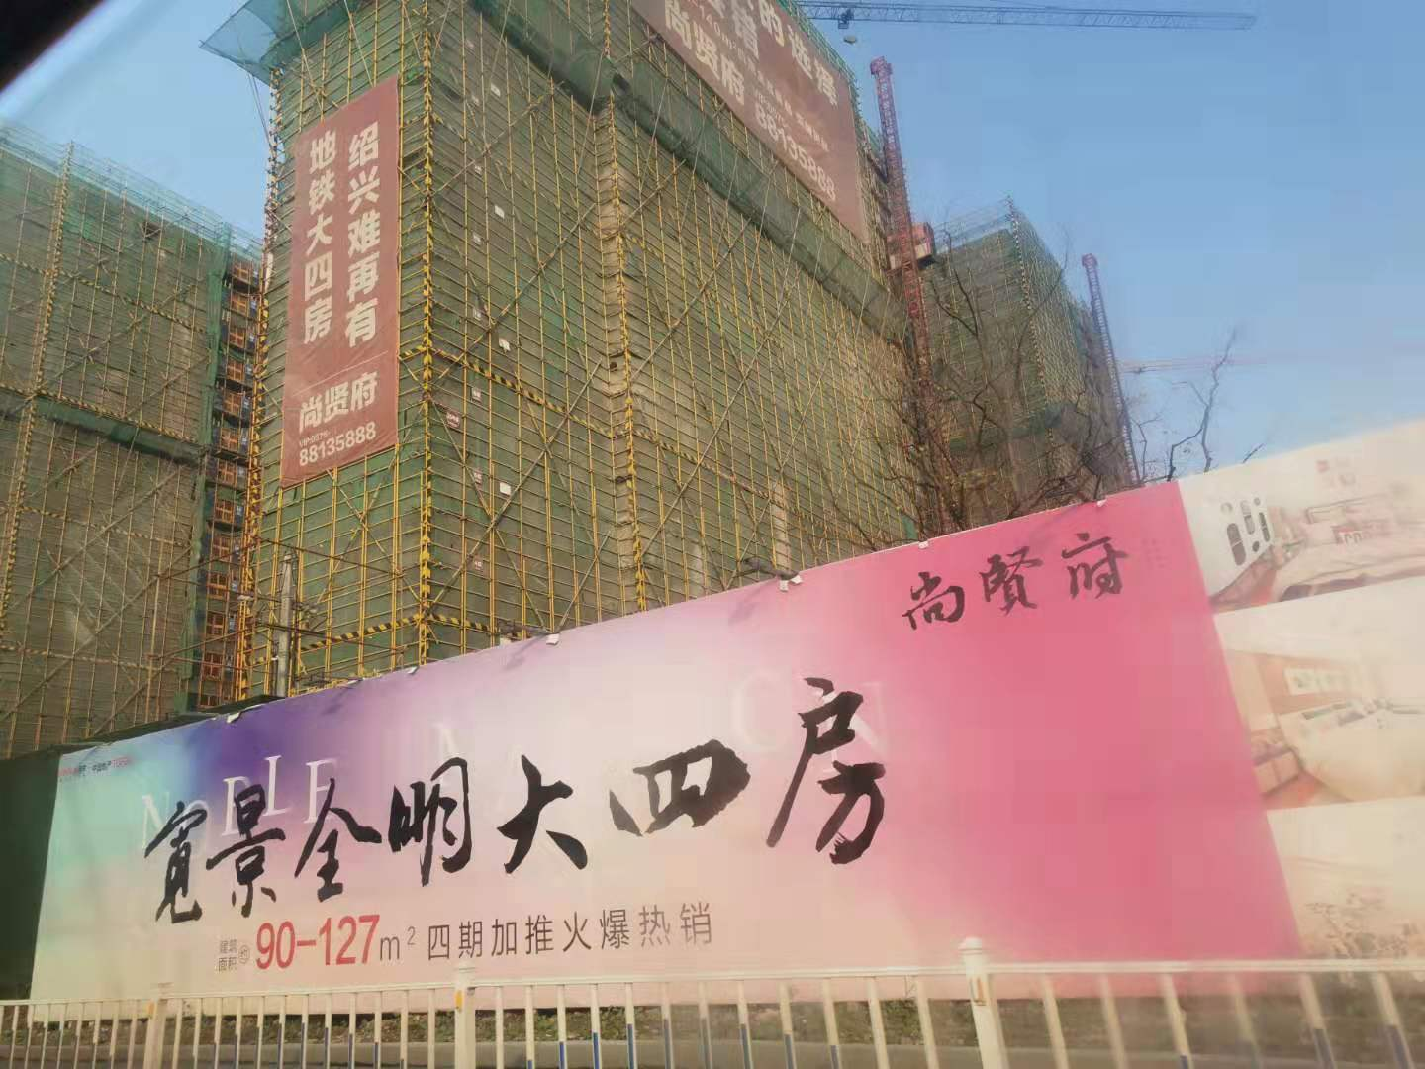
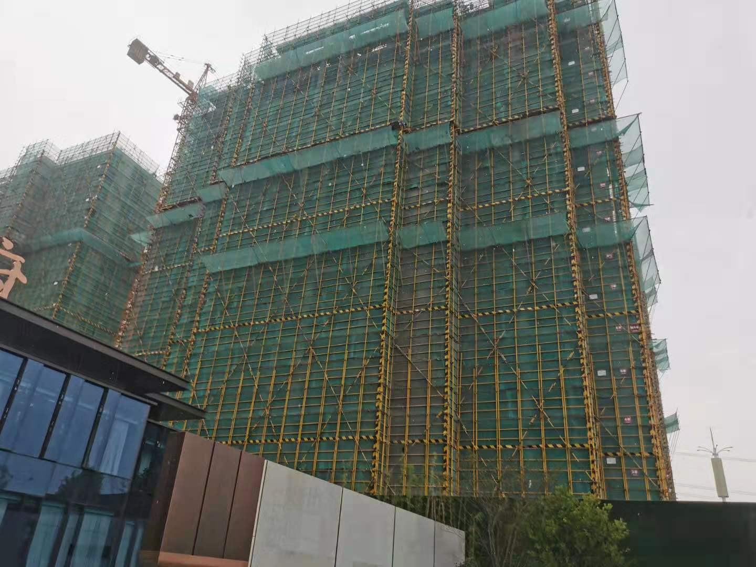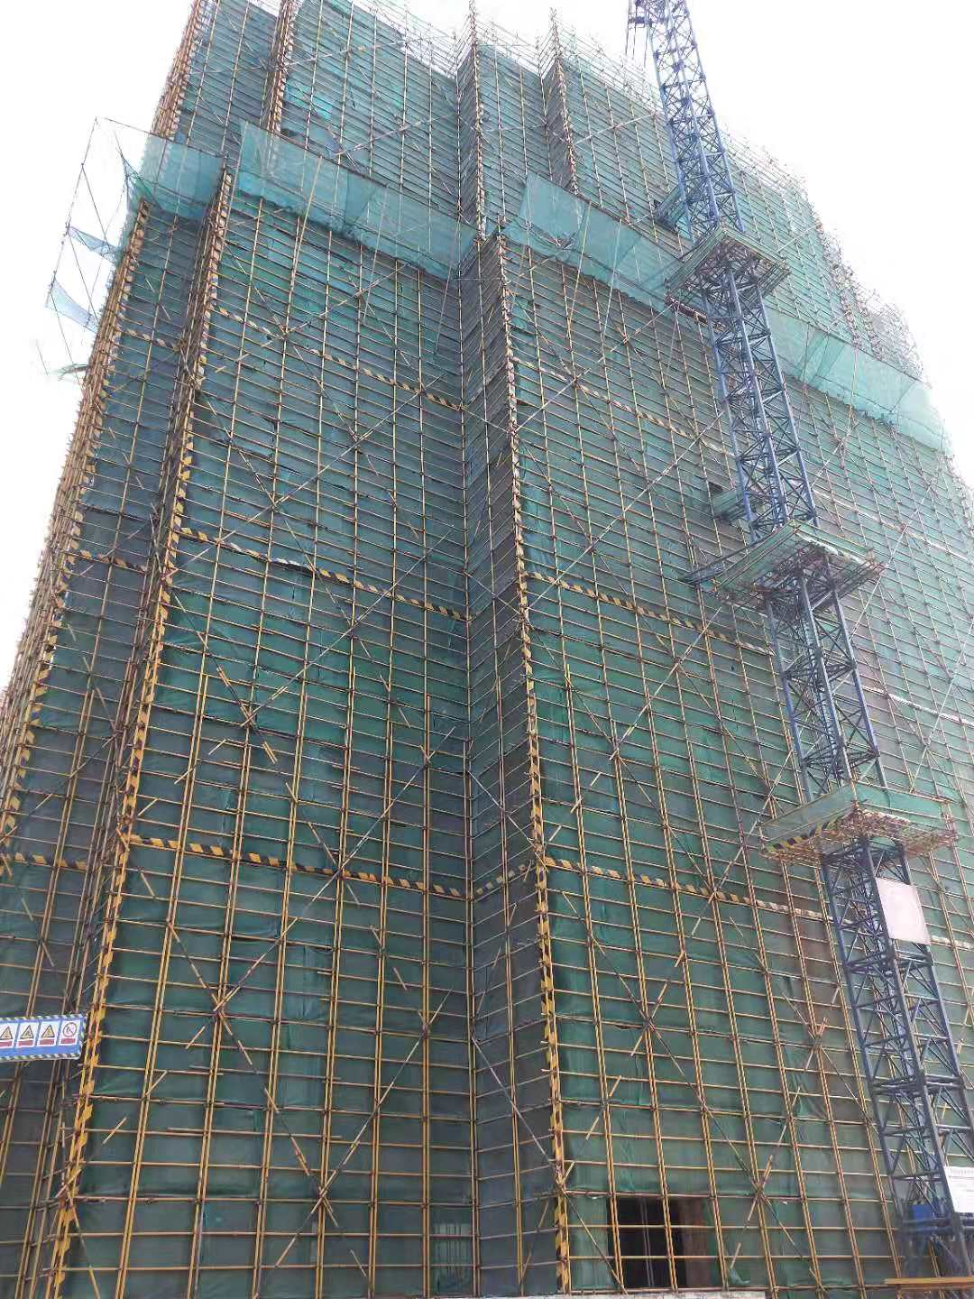

1、首开区施工现场 2、首开区施工现场
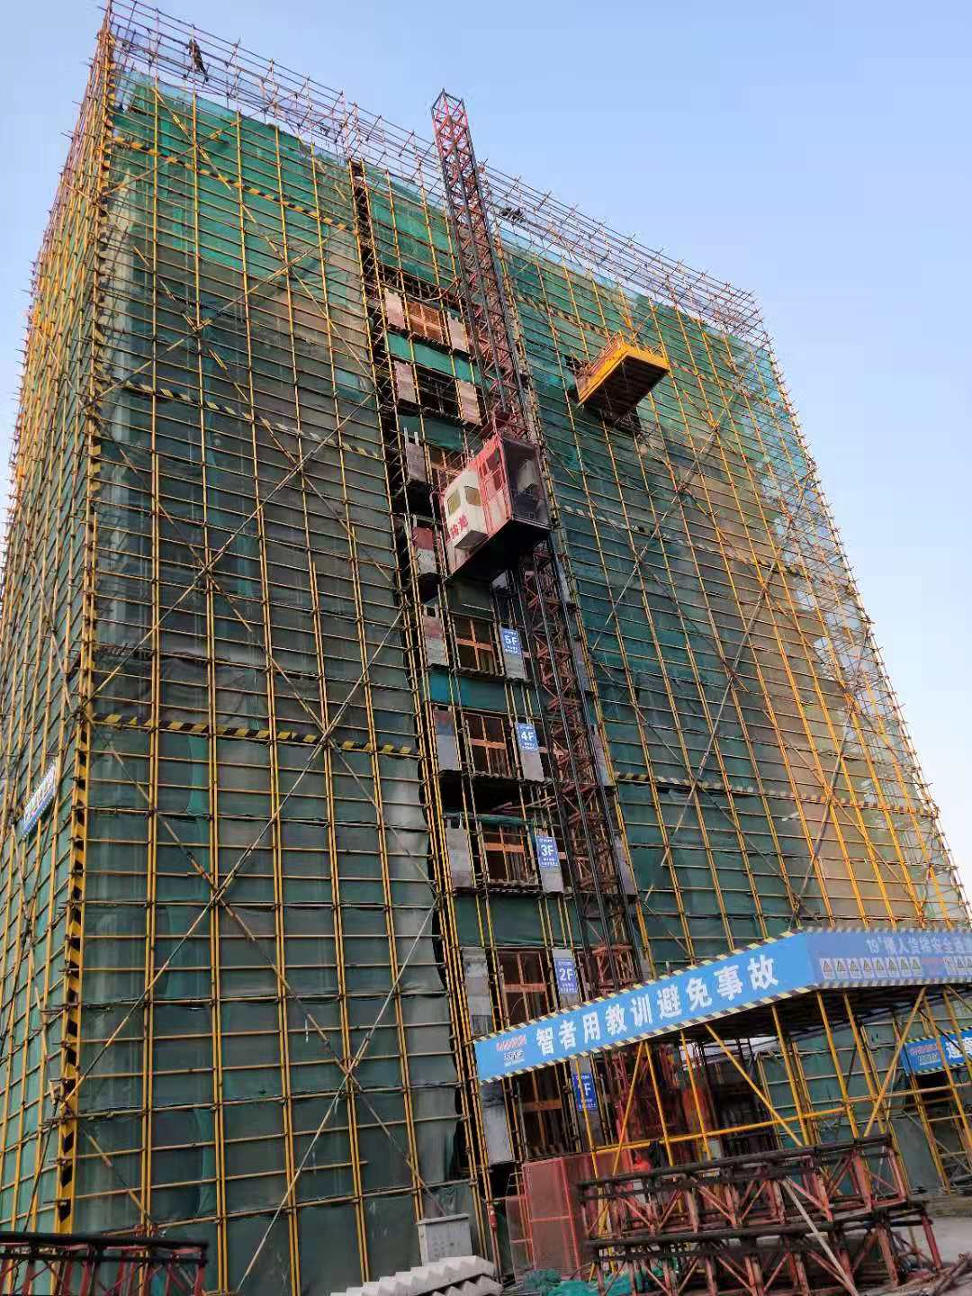
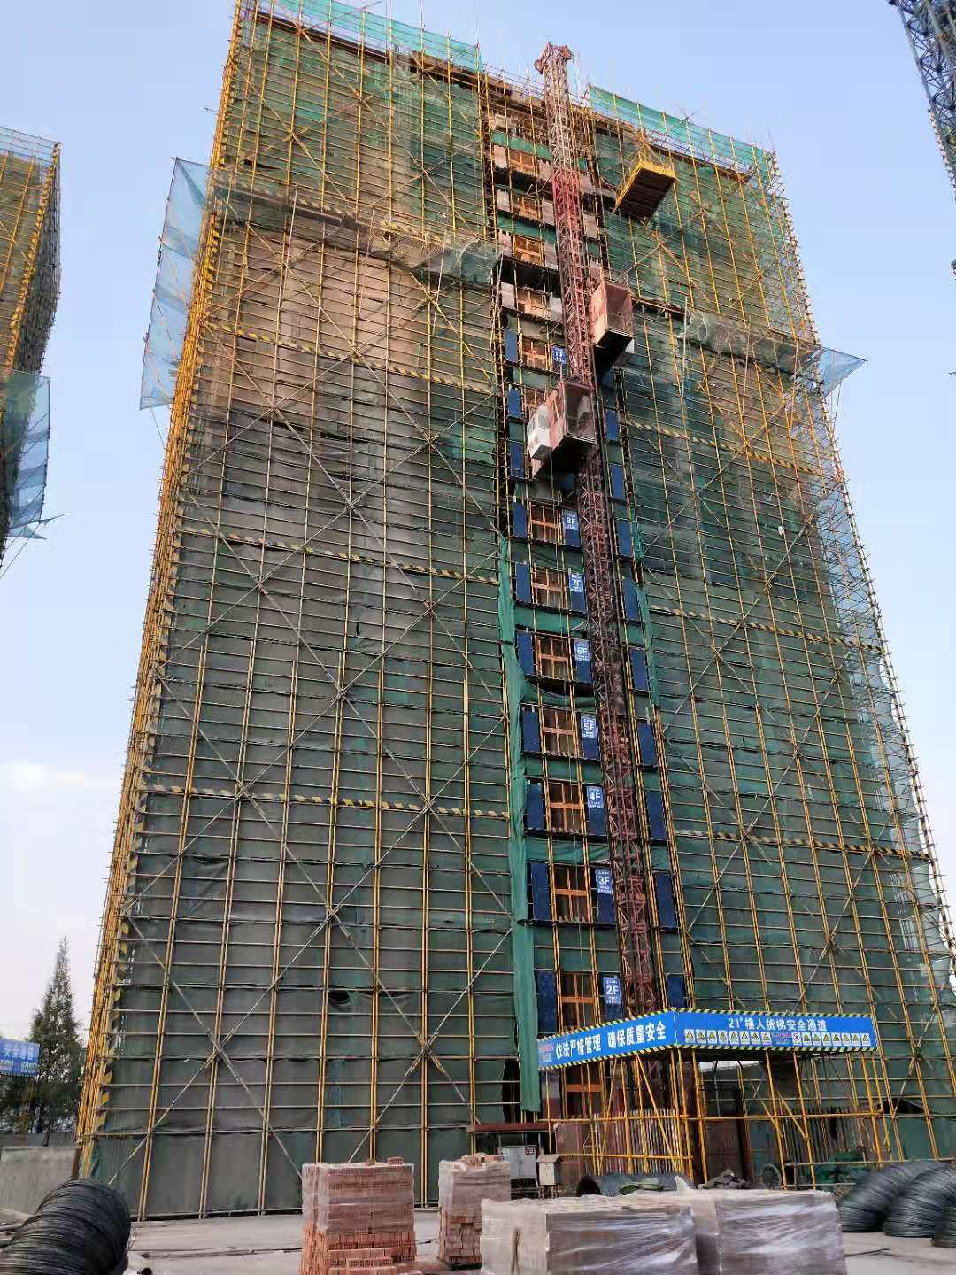

3、二开区施工现场 4、二开区施工现场
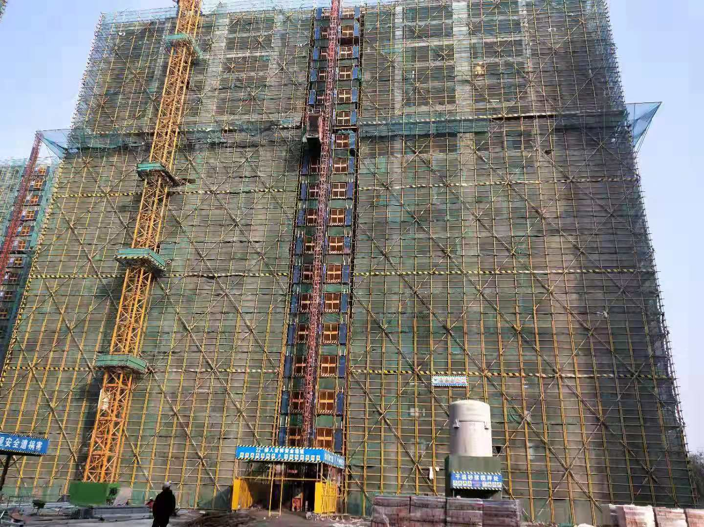
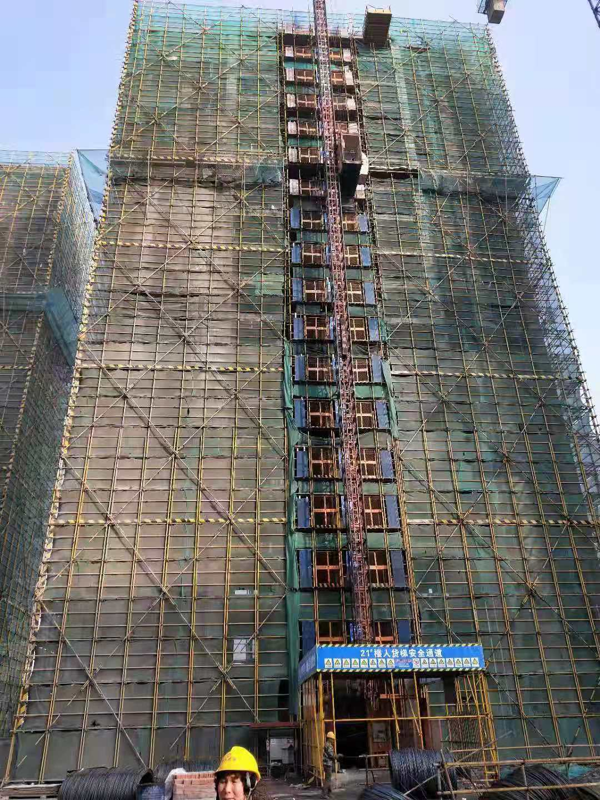

5、三开区施工现场 6、三开区施工现场

标的项目现场照片（2019年11月30日）
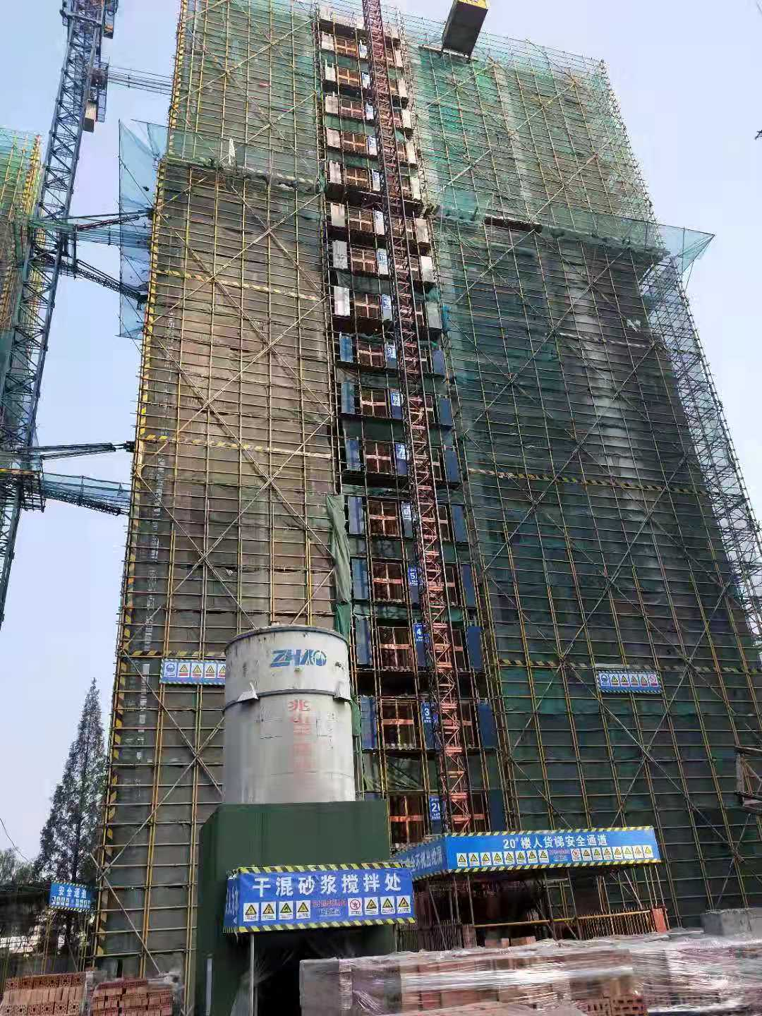
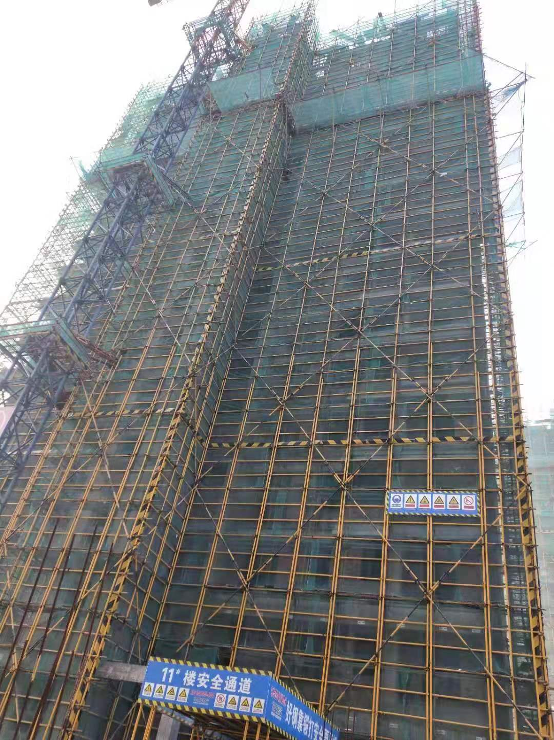

7、三开区施工现场 8、三开区施工现场
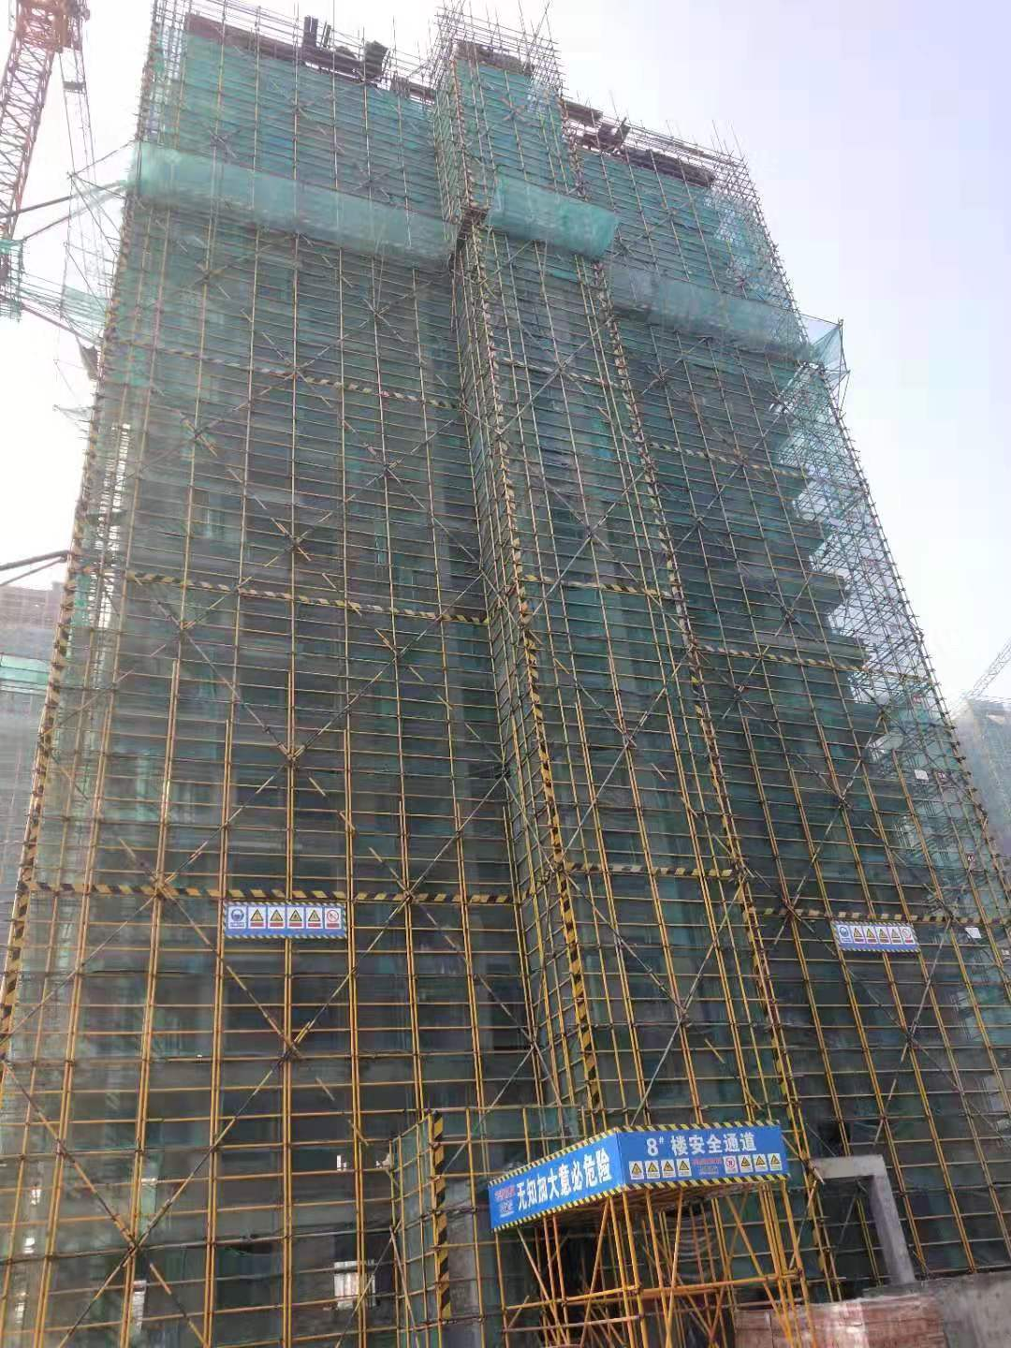
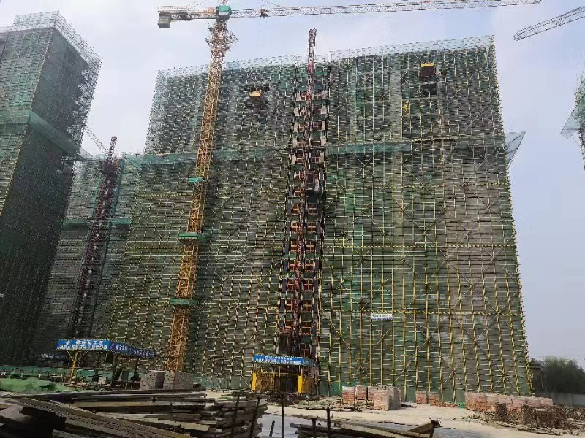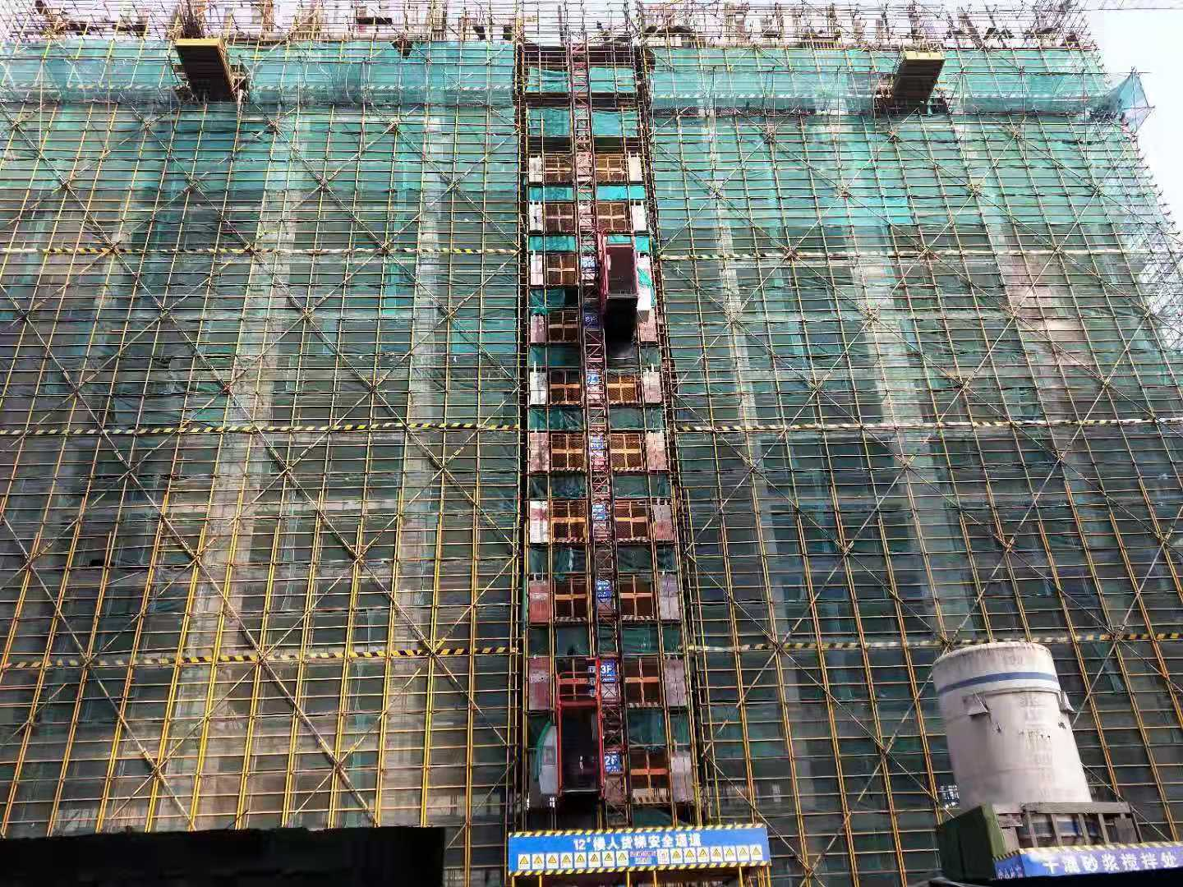

9、四开区施工现场 10、四开区施工现场
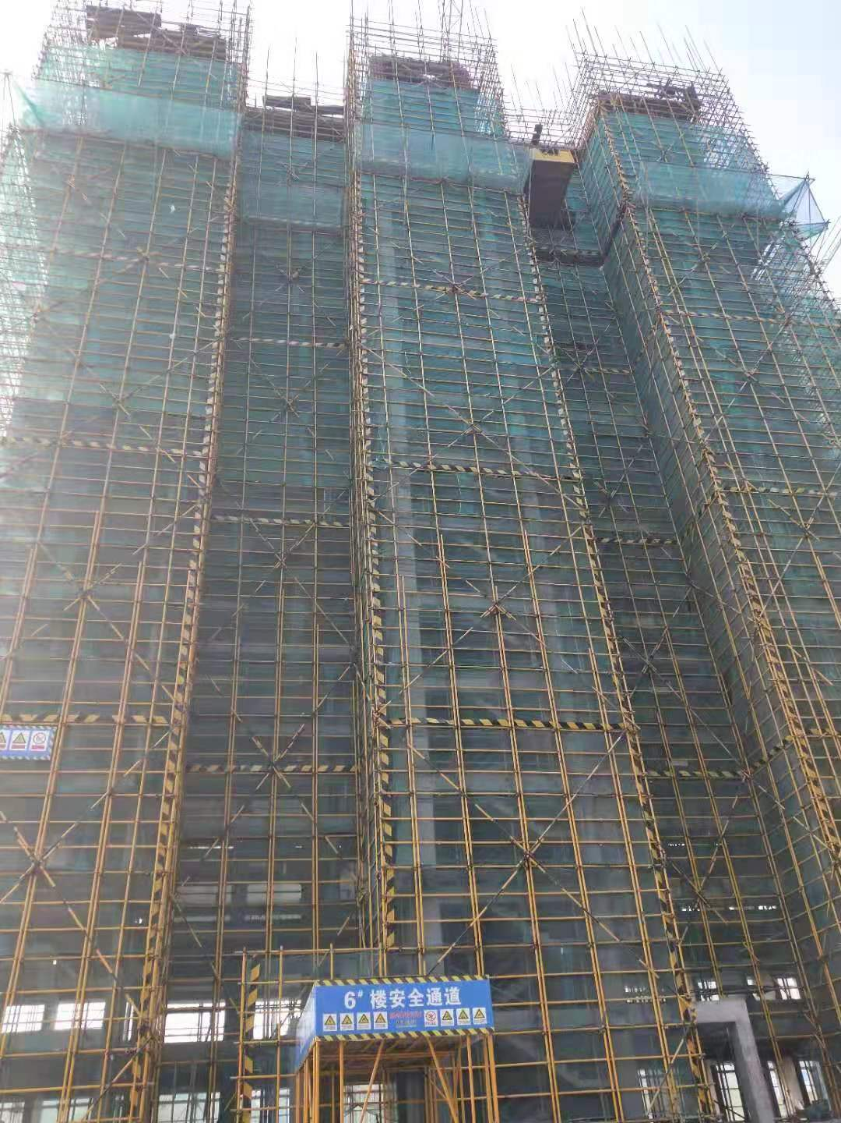
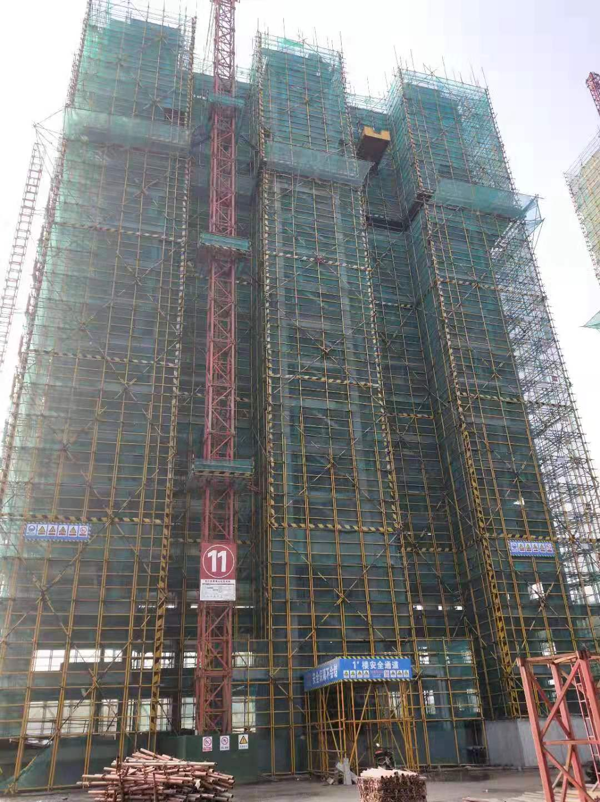

11、四开区施工现场 12、四开区施工现场

4印鉴使用情况
对于印章的使用，项目公司人员按照监管协议规定，履行印章使用流程，填写印章使用登记表，康正监管人员了解用印事由，通过邮件等方式向中诚信托有关人员提交用印申请，待中诚信托有关人员批复后方给予盖章。使用情况详见下表：
2019年11月印章使用情况表
日期 | 印鉴名称 | 用印事由 | 用印材料 | 申请部门 | 经办人 | 监印人
2019/11/4 | 公章 | 签订河道砌坎工程设计合同 | 签订河道砌坎工程设计合同 | 设计部 | 黄迪 | 房小钰
2019/11/6 | 公章、法人章 | 工行按揭贷款合同盖章 | 3份按揭贷款合同 | 营销部 | 张利 | 房小钰
2019/11/6 | 公章、法人章 | 招行按揭贷款合同盖章 | 1份按揭贷款合同 | 营销部 | 张利 | 房小钰
2019/11/6 | 公章、法人章 | 中行按揭贷款合同盖章 | 2份按揭贷款合同 | 营销部 | 张利 | 房小钰
2019/11/6 | 公章、法人章 | 297-302号付款 | 297-302号资金使用审批表 | 财务部 | 金燕 | 房小钰
2019/11/7 | 公章 | 签订9月物料制作合同，10月星巴克咖啡教室活动合同，10月E网广告投放合同，名片印刷合同，纸杯等物料印刷合同，印刷制作合同，9月国庆DM单页印刷制作合同，户型折页等印刷制作合同，9月路演活动服务合同， | 9月物料制作合同，10月星巴克咖啡教室活动合同，10月E网广告投放合同，名片印刷合同，纸杯等物料印刷合同，印刷制作合同，9月国庆DM单页印刷制作合同，户型折页等印刷制作合同，9月路演活动服务合同， | 营销部 | 沈洁 | 房小钰
2019/11/7 | 公章、法人章 | 297-302号付款 | 297-302号资金使用审批表 | 财务部 | 金燕 | 房小钰
2019/11/7 | 公章、法人章 | 中行按揭贷款合同盖章 | 1份按揭贷款合同 | 营销部 | 张利 | 房小钰
2019/11/8 | 公章 | 调整燃气调压事宜 | 调压情况说明 | 工程部 | 陈建美 | 房小钰
2019/11/12 | 公章、法人章 | 恒信银行按揭贷款合同盖章 | 5份按揭贷款合同 | 营销部 | 张利 | 房小钰
2019/11/12 | 公章、法人章 | 303-312号付款 | 303-312号资金使用审批表 | 财务部 | 金燕 | 房小钰
2019/11/13 | 公章 | 农民工工资发放事宜 | 出勤考勤表 | 工程部 | 陈建美 | 房小钰
2019/11/13 | 公章、法人章 | 中行按揭贷款合同盖章 | 2份按揭贷款合同 | 营销部 | 张利 | 房小钰
2019/11/15 | 公章 | 签订商品房网上预售系统客户端维护合同书 | 商品房网上预售系统客户端维护合同书 | 营销部 | 张利 | 房小钰
2019/11/20 | 公章 | 签订10月家电采购合同、11月万圣节暖场活动合同、10月渠道物料采购合同 | 10月家电采购合同、11月万圣节暖场活动合同、10月渠道物料采购合同 | 营销部 | 沈洁 | 房小钰
2019/11/20 | 公章 | 尚贤府配电工程事宜 | 工程联系单 | 工程部 | 陈建美 | 房小钰
2019/11/20 | 公章 | 项目示范区拆改工程结算事宜 | 开竣工报告 | 工程部 | 陈建美 | 房小钰
2019/11/20 | 公章 | 项目桩基检测单位结算事宜 | 开竣工报告 | 工程部 | 陈建美 | 房小钰
2019/11/20 | 公章 | A\B\D户型样板房软装结算事宜 | 工程结算清单 | 成本部 | 周韬 | 房小钰
2019/11/21 | 公章、法人章 | 313-316付款 | 313-316号资金使用审批表 | 财务部 | 金燕 | 房小钰
2019/11/22 | 公章、法人章 | 恒信银行按揭贷款合同盖章 | 3份按揭贷款合同 | 营销部 | 张利 | 房小钰
2019/11/25 | 公章、法人章 | 中国银行手续费专用发票开具客户信息登记提供资料 | 客户涉税信息登记表，营业执照，一般纳税人登记表经办人身份证复印件 | 财务部 | 金燕 | 房小钰
2019/11/25 | 公章、法人章 | 民生银行账户支票业务服务协议签署提供资料 | 征信授权书，支票业务服务协议，支票凭证限售、停售告知书 | 财务部 | 金燕 | 房小钰
2019/11/25 | 公章 | 尚贤府幕墙工程定标事宜 | 中标通知书以及未中标通知书 | 工程部 | 陈建美 | 房小钰
2019/11/25 | 公章 | 尚贤府工抵房事宜 | 工抵房情况说明 | 工程部 | 陈建美 | 房小钰
2019/11/25 | 公章 | 签订11月物料制作合同、11月小蜜蜂服务合同 | 11月物料制作合同、11月小蜜蜂服务合同 | 营销部 | 沈洁 | 房小钰
2019/11/25 | 公章 | 签订燃气管道预埋合同 | 燃气管道预埋合同 | 工程部 | 莫志勤 | 房小钰
2019/11/25 | 公章 | 尚贤府燃气预留孔施工事宜 | 燃气孔预留孔平面图纸 | 工程部 | 陈建美 | 房小钰
2019/11/26 | 公章 | 尚贤府挤塑板、泡沫混凝土认质认价事宜 | 工程签证单 | 工程部 | 陈建美 | 房小钰
2019/11/27 | 公章 | 签订民房第三方维修工程合同、总包工程造价咨询委托合同、示范区景观工程造价咨询合同 | 民房第三方维修工程合同、总包工程造价咨询委托合同、示范区景观工程造价咨询合同 | 成本部 | 周韬 | 房小钰
2019/11/27 | 公章、法人章 | 恒信银行按揭贷款合同盖章 | 1份按揭贷款合同 | 营销部 | 张利 | 房小钰
2019/11/27 | 公章、法人章 | 招行按揭贷款合同盖章 | 2份按揭贷款合同 | 营销部 | 张利 | 房小钰
2019/11/27 | 公章、法人章 | 农行按揭贷款合同盖章 | 2份按揭贷款合同 | 营销部 | 张利 | 房小钰
2019/11/29 | 公章 | 尚贤府开闭所调整事宜 | 情况说明、图纸 | 工程部 | 陈建美 | 房小钰
（转下页）

5合同签订情况
2019年11月期间，项目公司共计签订合同20份，详见合同签订情况表：
2019年11月合同签订情况表
序号 | 对方单位 | 合同文件名称 | 合同内容 | 合同金额（元） | 签约日期
1 | 绍兴市水利水电勘察设计院 | 河道砌坎工程设计合同 | 编制工程设计方案、设计施工图、编制概算文件 | 50,000.00 | 2019/11/4
2 | 绍兴金诺广告有限公司 | 9月物料制作合同 | 设计制作展示板画面、拉网展架及画面、金蛋、沙盘四周写真帖等 | 9,490.00 | 2019/11/7
3 | 绍兴一杭网络科技有限公司 | 10月星巴克咖啡教室活动合同 | 活动时间2019/10/26，乙方负责舞美的搭设，调试，撤展，服务提供等 | 6,400.00 | 2019/11/7
4 | 绍兴易新网络技术服务公司 | 10月E网广告投放合同 | 在绍兴E网下属绍兴E网论坛、绍兴E网房产、微信公众号等发布甲方广告信息，服务期限：2019/10/27-2019/11/9 | 20,000.00 | 2019/11/7
5 | 杭州艺华印刷有限公司 | 名片印刷合同 | 印刷50盒名片 | 2,825.00 | 2019/11/7
6 | 杭州印联印刷有限公司 | 纸杯等物料印刷合同 | 印刷纸杯、背胶海报、纸巾盒等 | 4,972.00 | 2019/11/7
7 | 杭州印联印刷有限公司 | 印刷制作合同 | 印刷制作纸巾盒和DM单页 | 20,114.00 | 2019/11/7
8 | 杭州兰色天空印务有限公司 | 9月国庆DM印刷制作合同 | 国庆DM单页印刷制作 | 1,977.50 | 2019/11/7
9 | 杭州兰色天空印务有限公司 | 户型折页等印刷制作合同 | 车位优惠券、房价优惠券、户型折页等印刷制作 | 5,160.00 | 2019/11/7
10 | 绍兴市合田文化传播有限公司 | 9月路演活动合同 | 活动时间2019/10/2-2019/10/13，在银泰广场以及名人广场进行路演 | 60,000.00 | 2019/11/7
11 | 绍兴市首佳信息技术有限公司 | 绍兴市商品房网上预售系统客户端维护合同书 | 维护期限：2019/11/7-2020/11/6，维护费用5000元/年，初始安装费用为800元 | 5,800.00 | 2019/11/15
12 | 诸暨联拓贸易有限公司 | 10月家电礼品采购合同 | 购买10台小米电视，10台美的冰箱，10台美的微波炉 | 59,600.00 | 2019/11/20
13 | 浙江森予文化创意有限公司 | 11月万圣节暖场活动合同 | 活动时间2019/11/2，乙方负责舞美的搭设，调试，撤展，服务提供等 | 5,200.00 | 2019/11/20
14 | 绍兴铮达贸易有限公司 | 10月渠道物料采购合同 | 购买数据线、抱枕、保温杯、文具套装等 | 26,500.00 | 2019/11/20
15 | 绍兴市燃气有限公司 | 燃气管道预埋合同 | 按新建高层建筑面积30元/平方米计算收取管道燃气设施预埋费，共1192户 | 3,837,981.00 | 2019/11/25
16 | 浙江森予文化创意有限公司 | 11月零碎物料制作合同 | 制作颁奖花束，颁奖证书，金单台等物料 | 4,300.00 | 2019/11/25
17 | 绍兴市柯桥区几何文化创意工作室 | 11月小蜜蜂服务合同 | 服务期限2019/11/5-2019/12/5，9:00-17:00,117元/人/天；18:00-22:00，68元/人/天 | 26,800.00 | 2019/11/25
18 | 鲁易建设集团有限公司 | 第三方维修及零星工程施工合同 | 维修项目红线外10户民房的房屋开裂、渗漏水等问题，包工、包料、包工期、包质量，合同期限：2019/11-2020/12 | 391,722.10 | 2019/11/27
19 | 浙江宏扬工程项目管理有限公司 | 总承包工程造价咨询委托合同 | 咨询项目结构、类型及规模：17-18层高层、地下车库、售楼处及配套用房，建筑面积：200260㎡，实物工程量清单编制、预算编制、合同价款审核，结算审核及核对 | 690,000.00 | 2019/11/27
20 | 浙江天册工程管理有限公司 | 示范区景观工程造价咨询合同 | 咨询项目结构、类型及规模：示范区景观工程，景观面积7000㎡，实物测算清单编制、预算编制、合同价款审核，结算审计及核对 | 17,400.00 | 2019/11/27

6项目销售情况
截至2019年11月底项目公司已取得预售情况为：一期可售套数314套，二期可售套数314套，三期可售套数248套，四期可售套数316套，共计1192套，一期可售面积35,613.64㎡， 二期可售面积33,862.73㎡，三期可售面积31,385.66㎡，四期可售面积35,459.65㎡，共计136,321.68㎡；截至2019年11月底已认购套数共计821套，已认购面积共计94,191.72㎡；累计收款额1,213,330,635元，其中车位款98,858,178元（包括尚未签订车位购置协议的车位）；已签购置协议车位461个，已签购置协议车位合同总额77,675,000元，已网签备案套数718套，已网签备案面积79,861.92㎡，已网签备案合同总额1,186,560,761.28元；已缴纳保证金面积80,731.43㎡，已缴纳保证金金额655,000,000元。

7资金情况

7.1资金流出情况
2019年11月监管范围内资金流出总额共计54,059,931.35元，其中招行预售资金监管账户出款共计53,374,769.78元。以上资金流出中不含银行自动扣除的工本费、手续费及项目公司内部各账户之间的款项划转。
（转下页）
2019年11月资金流出情况表
序号 | 收款方 | 资金用途 | 金额（元） | 支付时间 | 出款账户 | 用款类型
1 | 中诚信托有限责任公司 | 保证金 | 15,000,000.00 | 2019/11/11 | 招行 | 其他
2 | 祥生弘越员工 | 10月薪资 | 502,145.57 | 2019/11/15 | 农行 | 管理费用
3 | 杭州云图广告有限公司 | 工法墙安装制作第2笔款 | 4,500.00 | 2019/11/20 | 招行 | 营销费用
4 | 杭州云图广告有限公司 | 围挡橱窗装饰工程第3笔款 | 2,450.00 | 2019/11/20 | 招行 | 营销费用
5 | 杭州云图广告有限公司 | 售楼部品牌墙制作第2笔款 | 4,900.00 | 2019/11/20 | 招行 | 营销费用
6 | 浙江汇金消防工程有限公司 | 消防工程合同第二笔款 | 237,942.00 | 2019/11/20 | 招行 | 工程费用
7 | 中移建设有限公司浙江分公司 | 三网合一施工合同第一笔款 | 262,157.04 | 2019/11/20 | 招行 | 市政设施费
8 | 绍兴市华视广告有限公司 | 1月第二次开盘活动执行费 | 15,000.00 | 2019/11/20 | 招行 | 营销费用
9 | 绍兴市华视广告有限公司 | 1月渠道巡展点位租赁费 | 35,500.00 | 2019/11/20 | 招行 | 营销费用
10 | 绍兴市水务产业有限公司 | 高层二次供水设施配套建设框架协议 | 3,373,399.50 | 2019/11/20 | 招行 | 市政设施费
11 | 浙江祥磊泽义贸易有限公司 | 电梯设备采购工程合同第二笔款 | 678,347.47 | 2019/11/20 | 招行 | 工程费用
12 | 浙江祥生物业服务有限公司绍兴分公司 | 物业协销服务合同第三笔款 | 202,461.15 | 2019/11/20 | 招行 | 营销费用
13 | 绍兴市越都文化传播有限公司 | 车棚广告租赁费 | 12,800.00 | 2019/11/20 | 招行 | 营销费用
14 | 绍兴市越都文化传播有限公司 | 公交站台广告发布续租费 | 18,000.00 | 2019/11/20 | 招行 | 营销费用
15 | 绍兴一杭网络科技有限公司 | 10月金蛋礼品采购 | 40,000.00 | 2019/11/20 | 招行 | 营销费用
16 | 绍兴市华视广告有限公司 | 案场物料制作费 | 7,500.00 | 2019/11/20 | 招行 | 营销费用
17 | 绍兴金诺广告有限公司 | 围挡工程第一笔款 | 60,570.00 | 2019/11/20 | 招行 | 营销费用
18 | 绍兴金诺广告有限公司 | 春季导客活动费 | 9,800.00 | 2019/11/20 | 招行 | 营销费用
19 | 诸暨普尔公关服务有限公司 | 策渠大会活动费 | 3,390.00 | 2019/11/20 | 招行 | 营销费用
20 | 杭州艺华印刷有限公司 | DM加印费 | 6,102.00 | 2019/11/20 | 招行 | 营销费用
21 | 杭州鑫纳文化传播有限公司 | 策划代理合同第二笔款 | 48,000.00 | 2019/11/20 | 招行 | 营销费用
22 | 祥生弘越员工 | 行政报销 | 9,784.00 | 2019/11/20 | 农行 | 管理费用
23 | 绍兴市首佳信息技术有限公司 | 房管局网络维护费 | 50,000.00 | 2019/11/20 | 农行 | 营销费用
24 | 同创工程设计有限公司 | 工程委托监理合同第四、五笔款 | 99,609.00 | 2019/11/20 | 招行 | 前期费用
25 | 浙江祥生建设工程有限公司 | 总包第9笔款 | 6,559,036.00 | 2019/11/21 | 招行 | 工程费用
26 | 浙江祥生建设工程有限公司 | 总包第十笔款 | 2,511,811.00 | 2019/11/21 | 招行 | 工程费用
27 | 浙江祥生建设工程有限公司 | 总包第十二笔款 | 8,213,146.00 | 2019/11/21 | 招行 | 工程费用
28 | 购房客户 | 退认筹款 | 20,000.00 | 2019/11/22 | 农行 | 其他
29 | 祥生弘越员工 | 劳务派遣费 | 6,920.04 | 2019/11/22 | 农行 | 管理费用
30 | 祥生弘越员工 | 行政报销 | 37,066.50 | 2019/11/22 | 农行 | 管理费用
31 | 杭州艺华印刷有限公司 | 9月DM加印费 | 4,068.00 | 2019/11/25 | 招行 | 营销费用
32 | 绍兴市非凡传媒科技有限公司 | 8月道闸展点租赁费 | 49,500.00 | 2019/11/25 | 招行 | 营销费用
33 | 绍兴市国家税务局 | 10月增值税等税费 | 5,898,939.02 | 2019/11/26 | 招行 | 税费
34 | 中诚信托有限责任公司 | 保证金 | 10,000,000.00 | 2019/11/26 | 招行 | 其他
35 | 绍兴市人民医院 | 祥生弘越员工体检费 | 30,668.00 | 2019/11/27 | 农行 | 管理费用
36 | 绍兴市非凡传媒科技有限公司 | 道闸画面更换费 | 9,600.00 | 2019/11/27 | 农行 | 营销费用
37 | 祥生弘越员工 | 行政报销 | 15,327.46 | 2019/11/28 | 农行 | 管理费用
38 | 浙江贤升建设有限公司 | 临时道路、围墙及路边排水管工程第三笔款 | 15,841.60 | 2019/11/29 | 招行 | 前期费用
39 | 祥生弘越员工 | 行政报销 | 3,650.00 | 2019/11/29 | 农行 | 管理费用
总 计 |  |  | 54,059,931.35 | ——
注：以上资金流出不含银行自动扣除的手续费、工本费等

7.2资金流入情况
7.2.1销售回款流入
2019年11月项目公司销售回款总计103,937,219元。
注：以上资金流入不含各银行自动结息收入。

7.3资金结算
7.3.1各账户余额
根据项目公司提供的银行对账单，截至2019年11月30日，项目公司各资金账户余额总计213,538,560.54元，各账户余额见下表。
截止2019年11月30日各银行账户余额表
序号 | 开户行 | 账号 | 余额（元）
1 | 中国农业银行股份有限公司绍兴城西支行 | 19545101040020529 | 9,507,239.13
2 | 中国民生银行股份有限公司绍兴越北小微企业专营支行 | 620008063 | 500.00
3 | 中国建设银行股份有限公司绍兴分行 | 33050165353500000566 | 0.00
4 | 中国银行绍兴市分行 | 381874986360 | 15,145,513.43
5 | 招商银行股份有限公司绍兴城东支行 | 575903829610508 | 9,797.30
6 | 绍兴银行股份有限公司城中支行 | 2004119172000015 | 890.46
7 | 中国工商银行绍兴市分行 | 1211012019200245423 | 9,804,153.38
8 | 招商银行股份有限公司上海分行 | 575903829610801 | 42.74
9 | 招商银行股份有限公司绍兴城东支行 | 575903829610906 | 179,070,424.10
总 计 |  | —— | 213,538,560.54

附件

附件一 银行对账单
中国农业银行城西支行

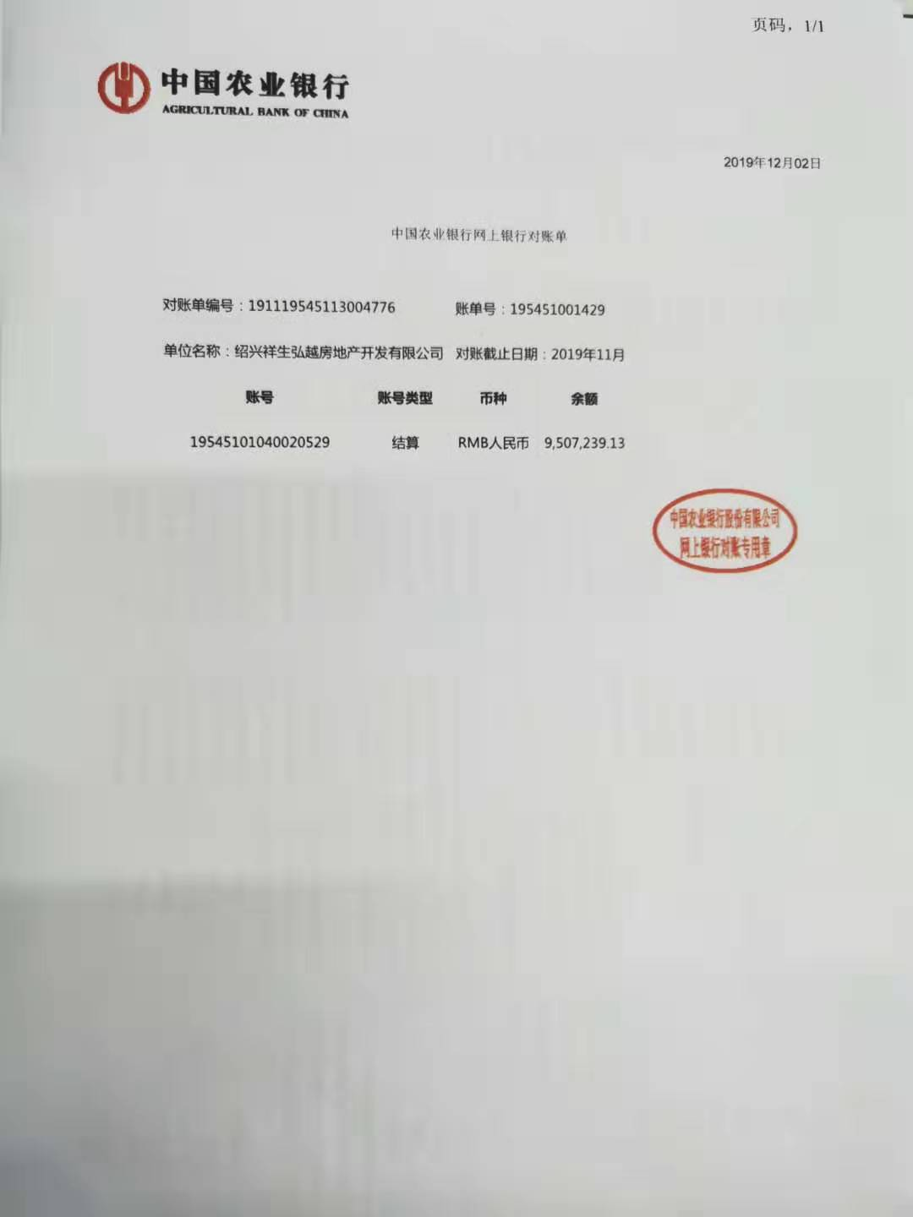

中国民生银行股份有限公司绍兴越北小微企业专营支行

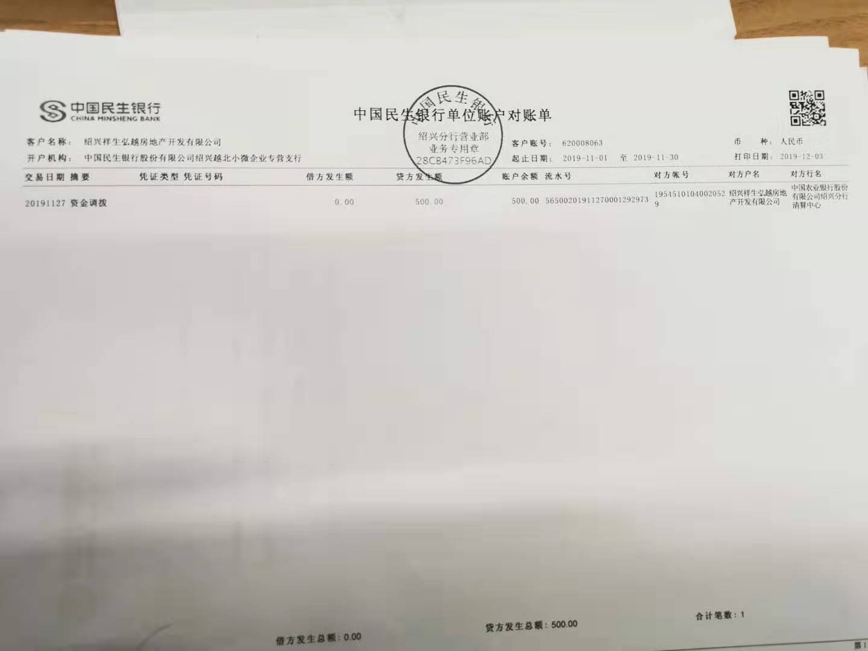

中国银行绍兴市分行

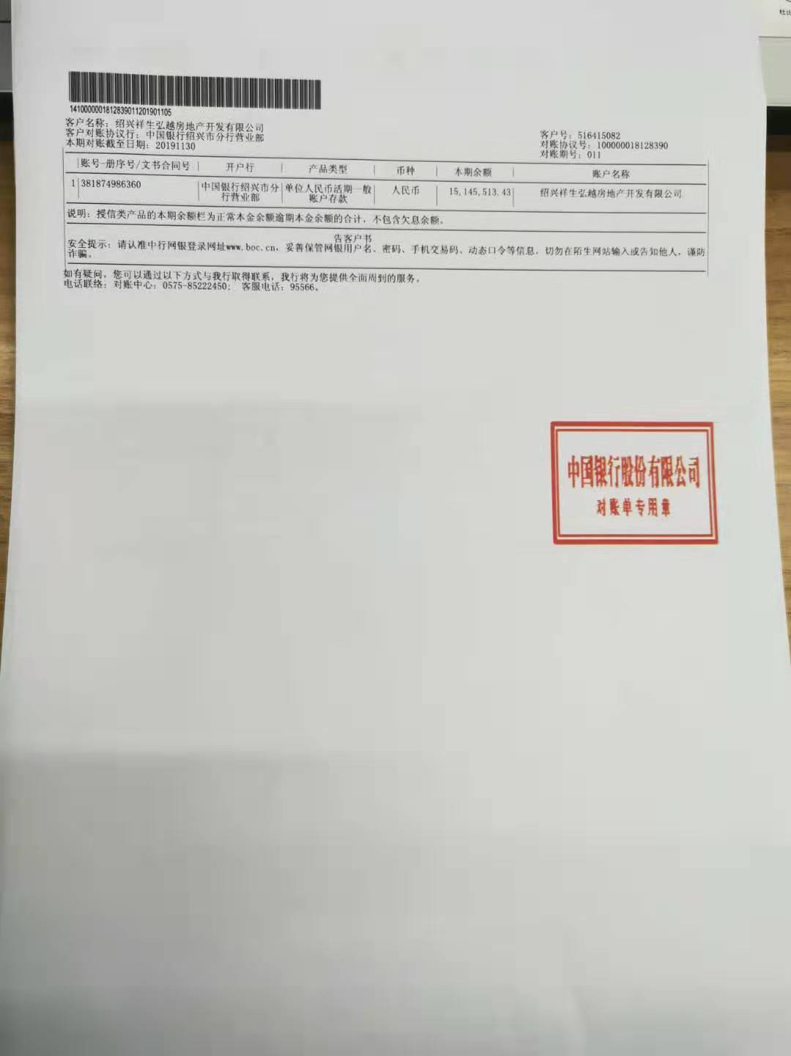

中国工商银行绍兴市分行

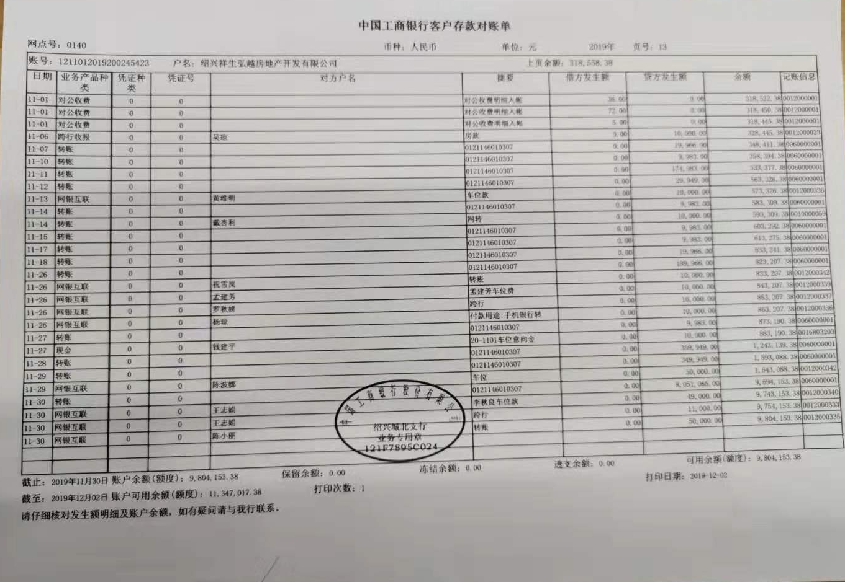
招商银行股份有限公司上海分行

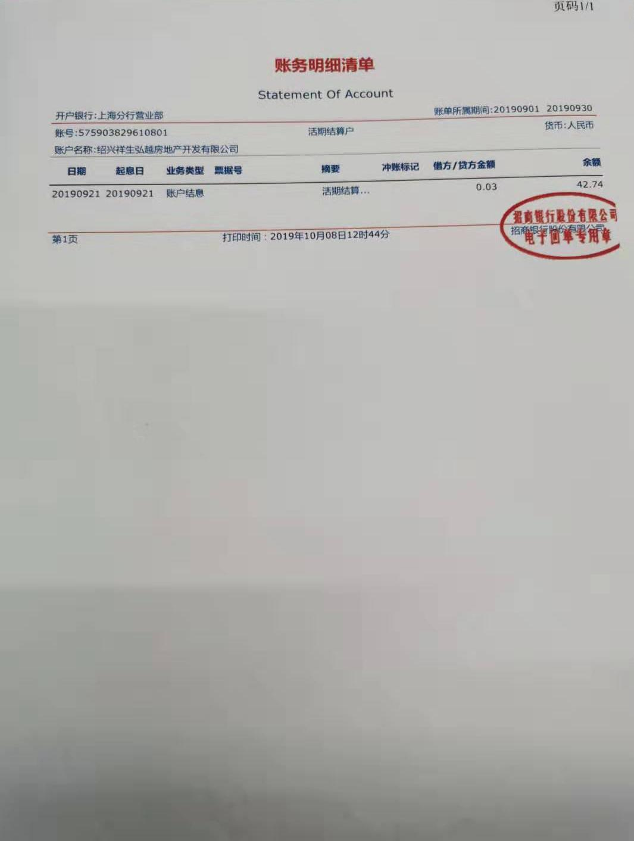

招商银行股份有限公司绍兴分行城东支行（0508）

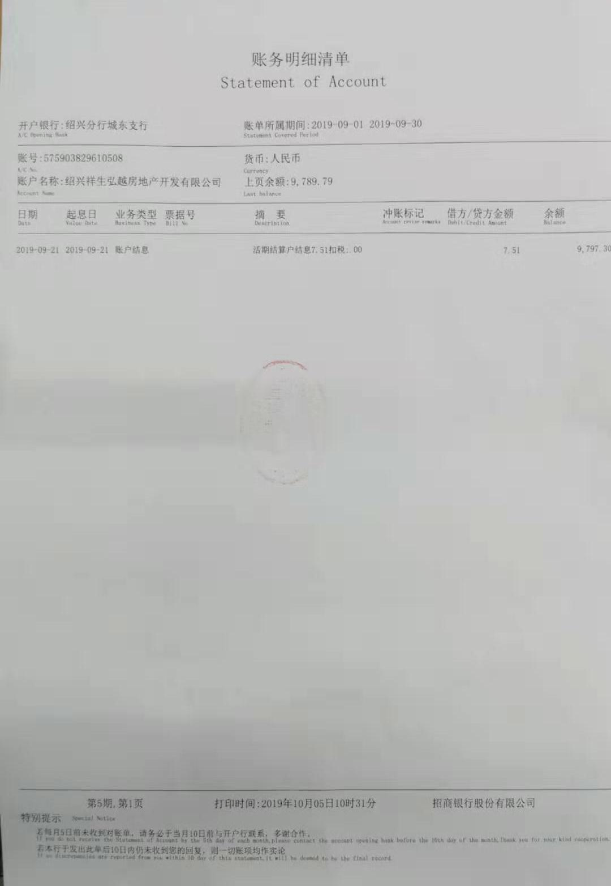

招商银行股份有限公司绍兴分行城东支行（0906）

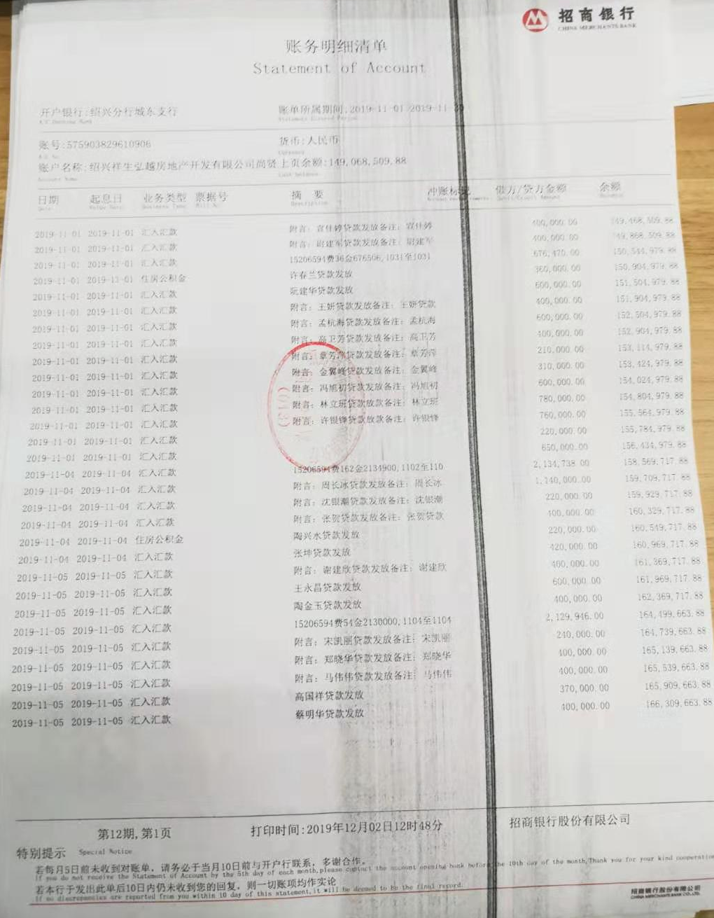

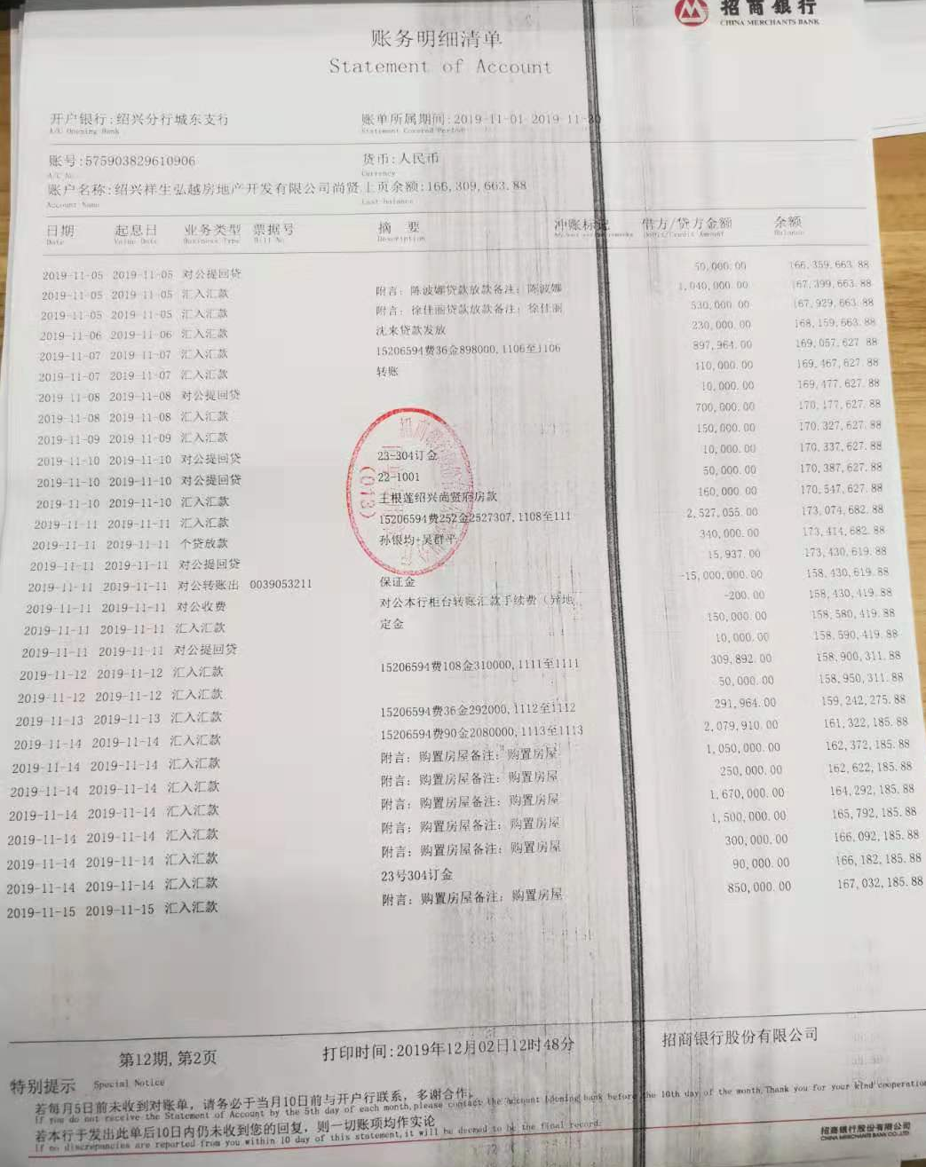

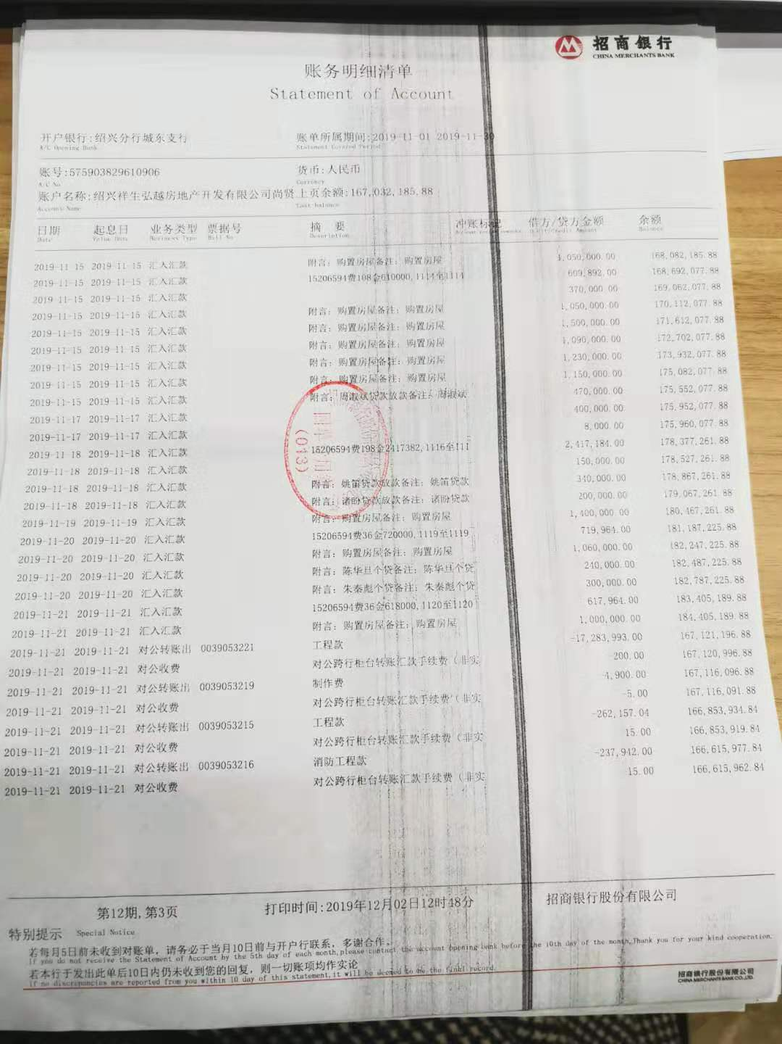

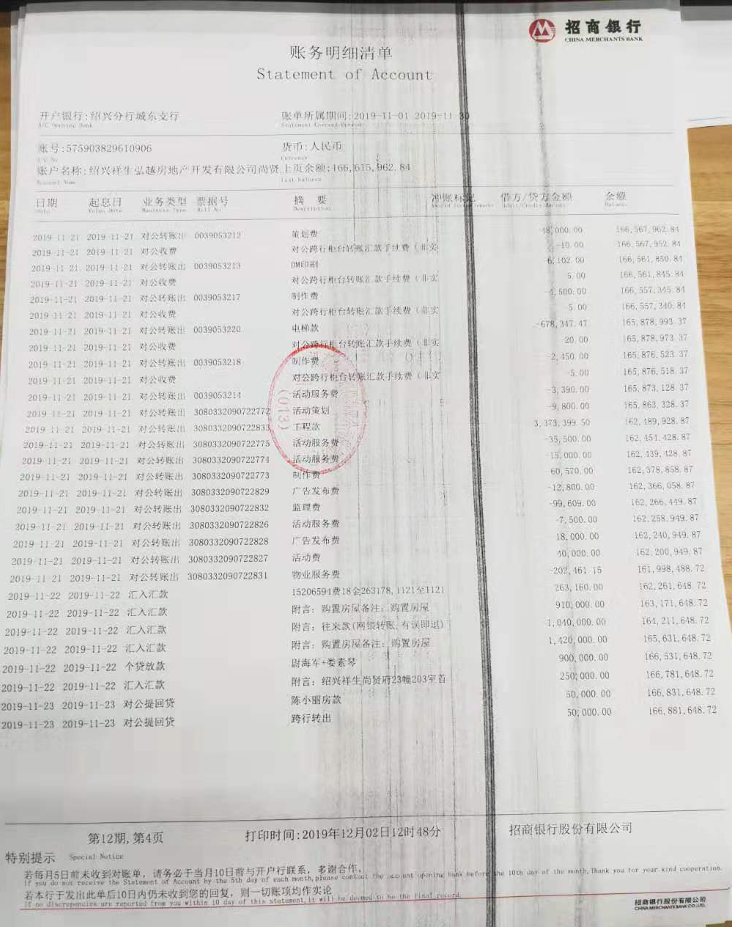

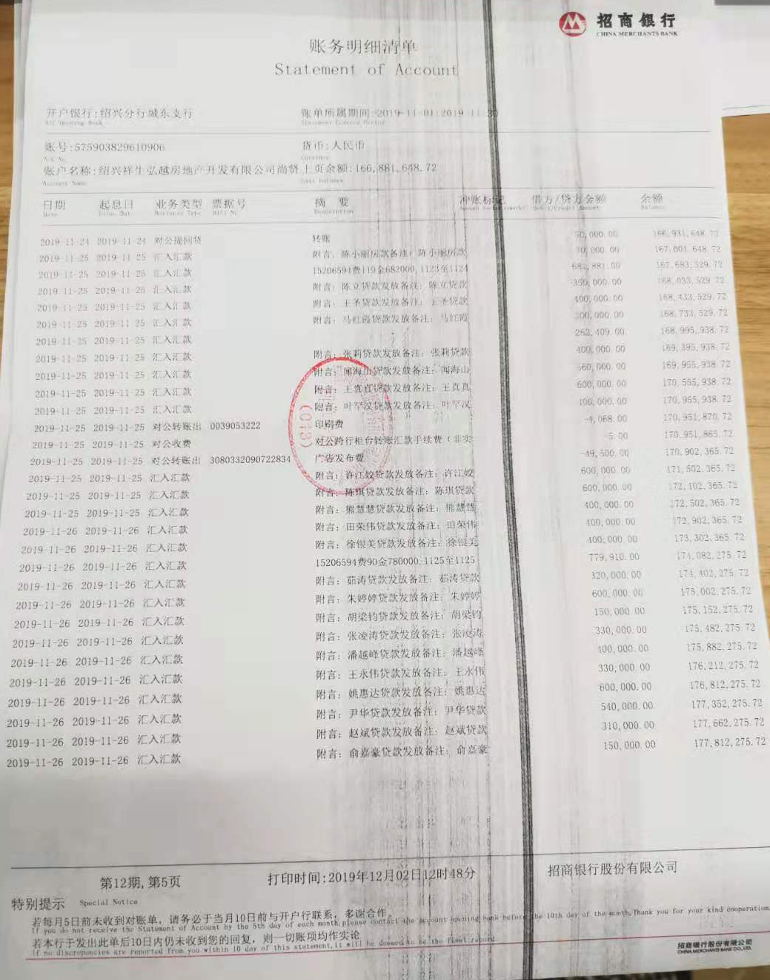

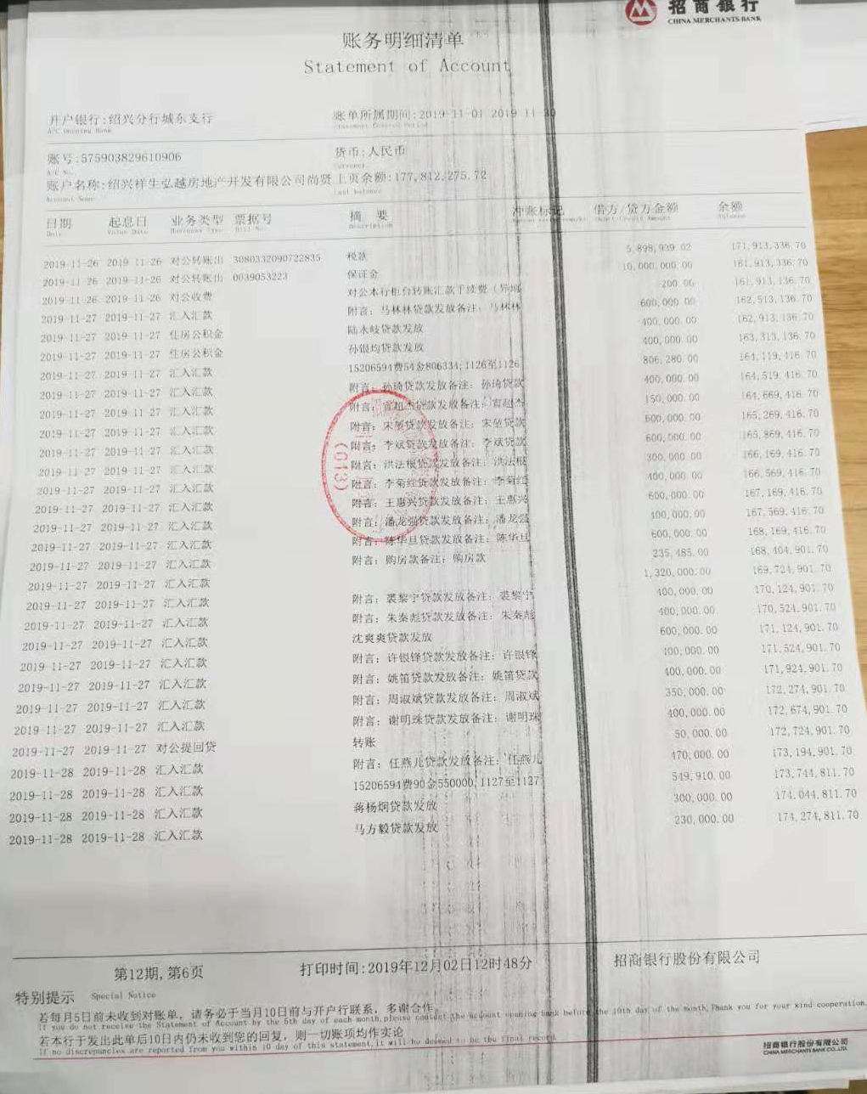

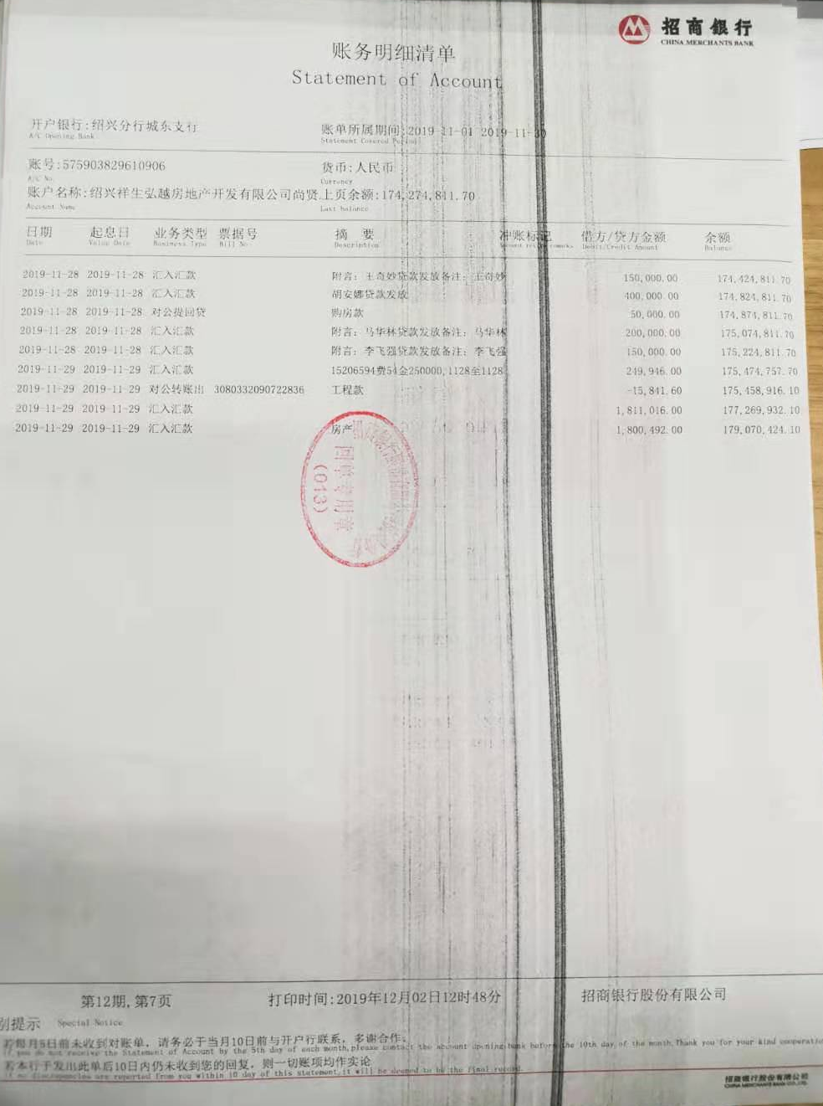

绍兴银行股份有限公司城中支行

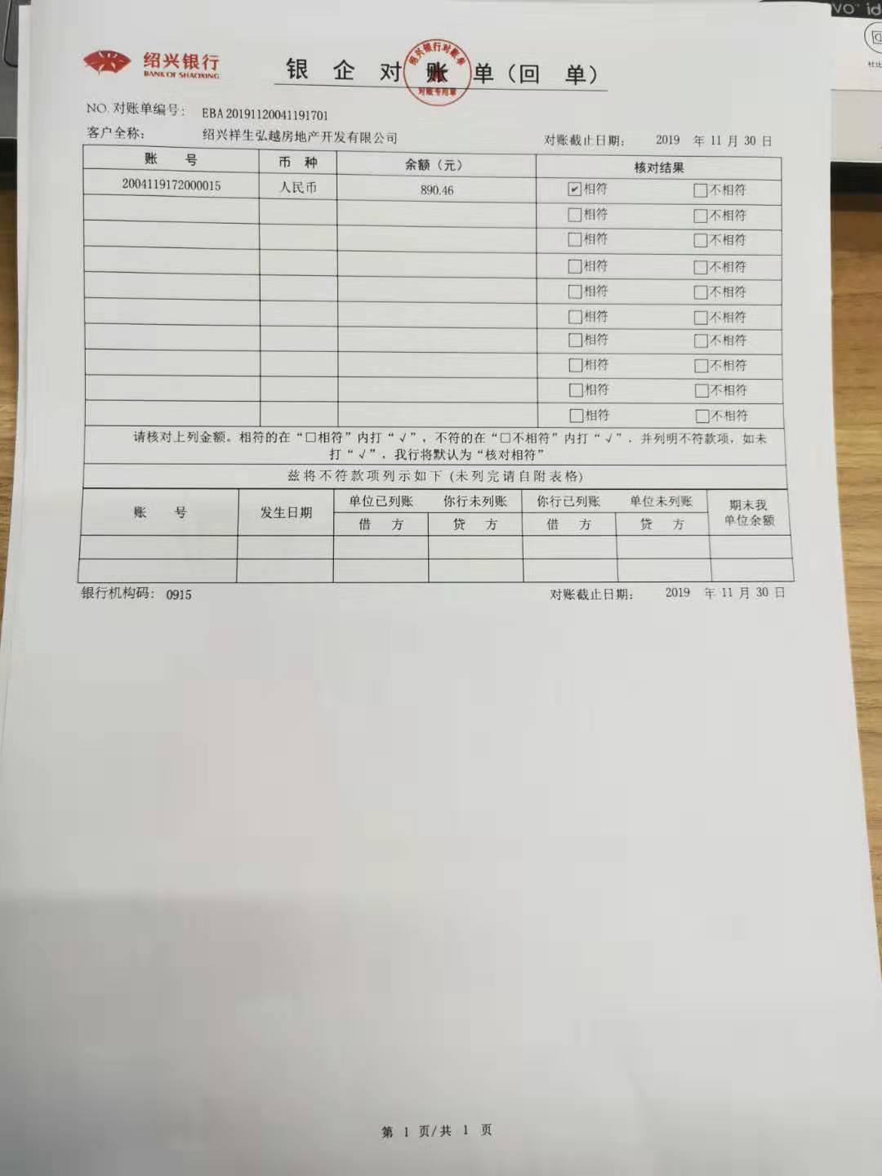

附件二 各月资金流出分类情况表
币种：人民币 单位：元
资金用途/时间 | 前期费用 | 工程款 | 设计费 | 营销费用 | 管理费 | 税费 | 市政设施费 | 其他 | 合计
2018.12 | 0.00 | 50,000,000.00 | 0.00 | 0.00 | 87,461.33 | 0.00 | 0.00 | 10,800,000.00 | 60,887,461.33
2019.01 | 5,787,316.00 | 68,627,246.46 | 2,014,050.00 | 4,512,886.34 | 1,285,132.48 | 5,746,088.31 | 0.00 | 0.00 | 87,972,719.59
2019.02 | 673,341.15 | 10,974,642.52 | 0.00 | 904,375.78 | 1,150,897.22 | 4,863,702.71 | 0.00 | 29,478,240.00 | 48,045,199.38
2019.03 | 0.00 | 0.00 | 0.00 | 479,065.35 | 721,837.53 | 2,824,681.13 | 0.00 | 100,681,760.00 | 104,707,344.01
2019.04 | 60,000.00 | 2,000.00 | 0.00 | 775,990.45 | 935,620.90 | 5318019.04 | 2,433,562 | 49,500,500.00 | 59,025,692.39
2019.05 | 297,231.25 | 25,010,377.56 | 0.00 | 251,900.00 | 773,666.76 | 5,797,974.86 | 0.00 | 195,100,000.00 | 227,231,150.43
2019.06 | 534,557.50 | 2,100,915.37 | 0.00 | 405,078.32 | 5,567,530.96 | 5,795,684.71 | 0.00 | 109,659,847.00 | 124,063,613.86
2019.07 | 219,592.00 | 19,104,735.00 | 0.00 | 644,188.67 | 7,566,182.66 | 9,486,520.73 | 0.00 | 61,557,011.00 | 98,578,230.06
2019.08 | 443,109.38 | 36,216,729.25 | 0.00 | 235,997.00 | 11,703,554.44 | 8,146,378.66 | 0.00 | 28,510,000.00 | 85,255,768.73
2019.09 | 0.00 | 6,610,000.00 | 0.00 | 686,459.26 | 655,106.14 | 4,033,219.20 | 0.00 | 98,450,972.00 | 110,435,756.60
2019.10 | 0.00 | 19,100,000.00 | 0.00 | 601,222.33 | 689,769.68 | 7,558,462.15 | 0.00 | 34,200,469.00 | 62,149,923.16
2019.11 | 115,450.60 | 18,200,282.47 | 0.00 | 584,141.15 | 605,561.57 | 5,898,939.02 | 3,635,556.54 | 25,020,000.00 | 54,059,931.35
合 计 | 8,130,597.88 | 255,946,928.63 | 2,014,050.00 | 10,081,304.65 | 31,742,321.67 | 65,469,670.52 | 6,069,118.54 | 742,958,799.00 | 1,122,412,790.89
注 1：资金流出中表中不包括银行自动扣除的询证函费用、交易期间产生的手续费、本票工本费等。
2：2018年12月份管理费用较上期月报调整200万，因属于各账户之间划转，不属对外资金流出。

附件三 标的项目平面图
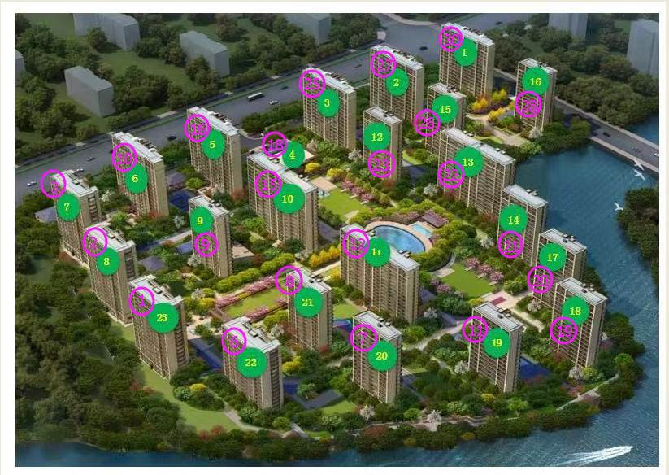
备注：绿色为销售楼号、红色为施工楼号

